ОТВЕТЫ

8AW&2
Критерии оценивания заданий с развёрнутым ответом
305

Вариант 1
- Постройте профиль рельефа местности по линии A—B. Для этого перенесите основу для построения профиль на бланк ответов №2, используя горизонтальный масштаб — в 1 см 50 м и вертикальный масштаб — в 1 см 5 м. Скажите на профиле стрелкой положение пункта государственной геодезической сети 156,9.
155

150 150

145

Ответ:
140
140

Содержание вервого ответа и указания по оцевивавию (допускаются иные формулировки ответа, не искажающие его смысла) | Баллы
155
А
160 150
145 146
140 В
140
- горизонтальный масштаб профиль равен 1: 5000 (длина горизонтальной линии основы профиль равна 80 + 2 мм) и расстояние на рисунке в ответе от левой вертикальной оси до пункта геодезичес- кой сети — 20 + 2 мм
- форма профиль в основном совпадает с эталоном
- на отрезке 2 показан обрыв
Указания к оценивавию
Ответ включает все три названных выше элемента | 2
Ответ включает один (1-й)  два (любых) из названных выше элементов | 1
Ответ включает один (2-й или 3-й) из названных выше элементов  ИЛи все случаи решения, которые не соответствуют вышеуказанным критериям выставления оценок в 1 и 2 балла | 0
Максимальньtй болл | 2

- Используя приведённые в таблице данные, определите, в какой из стран — А, Б или В — доля лиц пожилого возраста в возрастной структуре населения наибольшая. Для обос- нования своего ответа запишите необходимые числовые данные или рассуждения. Скажите две причины более высокои доли лиц пожилого возраста в этой стране.
Демографические показатели стран А, Б и В

ПОКАЗАТЕЛИ | Страва А | Страва Б | Страва В
Общая числеввость населения, млн чел. | 39,0 | 11,0 | 34,0

306 ГЕОГРАФИЯ: 30 ТРЕНИРОВОЧНЫХ ВАРИАНТОВ ЭКЗАМЕНАЦИОННЫХ РАБОТ
Оконvонііе віоfiл.
ПОКАЗАТЕЛИ | Страва А | Страяа Б | Страяа В
Численность населения в возрасте до 15 лет, млн чел. | 10,5 | 1,6 | 10,2
Численность населения етарше 65 лет, млн чел. | 3,9 | 2,2 | 1,7
Рождаемость, %» | 19 | 10 | 21
Смертность, %о | 8 | 9 | 4
Доля городского населения, °/ | 79 | 59 | 58
Средняя ожидаемая продолжительность жизни населения, лет | 75 | 79 | 71
Средняя плотность населения, чел/км | 14 | 85 | 14

Ответ:

Содержание веряого ответа и указания по оцевнвавию (допускаются иные формулировки ответа, не искажающие его емысла) | Баллы
- В ответе говорится, что доля лиц пожилого возраста наибольшая в стране Б
- В обосновании приведены следующие данные: В стране Б доля пожилых лиц — 20%
ИЛи
Приведены вычисления: 2, 2 : 11,0
- В объяснении указывается, что высокая доля лиц пожилого возраста в возрастной структуре на- селения страны Б связана с низкой рождаемостью
иЛи
с низкой долей детей и подростков
- В объяснении указывается, что более высокая доля лиц пожилого возраста связана с более высо- кой средней продолжительностью жизни в стране
Указания к оцениванию
Ответ включает три (любых) из названных выше элементов | 2
Ответ включает два (любых) из названных выше элементов | 1
Ответ включает один (любой) из названных выше элементов
ИЛи все случаи решения, которые не соответствуют вышеуказанным критериям выставления оценок в 1 и 2 балла
Максимальньtй болл | 2

- Почему средняя солёность поверхностных вод Налтийского моря значительно ниже средней солёности Атлантического океана в этих широтах? Скажите две причины.

Ответ:

указанияпооцеаивааию  (допускаются иные формулировки ответа, не искажающие его смысла) | Баллы
В ответе указаны следующие причины:
- опресняющее влияние рек, впадающих в Балтийское море
- Балтийское море — внутреннее море
Балтийское море имеет слабую связь с водами Атлантического океана
Ответ включает оба названных выше элемента | 2
Ответ включает один (любой) из названных выше элементов | 1
Все случаи решения, которые не соответствуют вышеуказанным критериям выставления оценок в 1 и 2 балла. | 0
Максимальньtїі болл | 2

ОТВЕТЫ
307

- Для развития сельскохозяйственного производства страны большое значение имеют как природные, так и материальные ресурсы.
Используя данные таблицы, сравните страны А и Б по таким показателям, как общая площадь пашни и количество тракторов, приходящихся на 1000 гектаров пашни. Для обос- нования своего ответа запишите необходимые числовые данные или рассуждения.

Страаа | Общая площадь земельпых угодий, тыс. га | Доля пашяи в общей площади земельяых угодий, % | Трактора, штук
А | 250 000 | 3 | 97500
 | 120 000 | 4 | 90000
Ответ:

Содержание вервого ответа и указания по оцепивавию (допускаются иные формулировки ответа, не искажающие его смысла) | Баллы
- В стране А общая площадь пашни больше, чем в стране Б, так как 3"/ от 250 000 (7500 тыс. га)
больше, чем 4% от 120 000 (4800 тыс. га)
- Количество тракторов, приходящихся на 1000 гектаров пашни, больше в стране Б — 18, 75 про- тив 13 в стране А.
Указапия к оцениванию
Ответ включает оба названных выше элемента | 2
Ответ включает один (любой) из названных выше элементов | 1
Все ответы, которые не соответствуют вышеуказанным критериям выставления оценок в 1  и 2 балла. | 0
Ма ксимальньtй бала | 2

- Определите, в какой из точек, географические координаты которых указаны в табли- це, 1 марта солнце будет находиться выше всего над горизонтом в 18 часов по солнечному времени Гринвичского меридиана. Запишите обоснование Вашего ответа.

Точка | Географическиекоординаты  Шиpoтa Долгота
А | 50’ с.ш. | 90 зд.
 | 4O‘ с. ш. | 90’ з.д.

Ответ:

Содержание верного ответа и указания по оцениванию (допускаются иные формулировки ответа, не искажающие его смысла) | Баллы
- Выше всего солнце будет находиться над горизонтом в точке Б.
В обосновании говорится, что
- в .этот момент на меридиане 9O° з.д. — полдень
для определения полуденного меридиана используется вычисление (18 — 12) х 15’
в ответе говорится, что точка Б расположена на полуденном меридиане;
- точка Б расположена южнее точки А
точка Б расположена ближе к экватору, чем точка А
говорится, что в Северном полушарии полуден ная высота солнца увеличивается при движении в
сторону экватора
Ответ включает все три названных выше элемента | 2
Ответ включает два (.зюбые) из названных выше элементов | 1
Все ответы, которые не соответствуют вышеуказанным критериям выставления оценок в 1 и 2 балла | О
Ма ксимальньtй балл | 2

308 ГЕОГРАФИЯ: 30 ТРЕНИРОВОЧН ЫХ ВАРИАНТОВ ЭКЗАNЕНАЦИОН НЫХ РАБОТ

- На численность населения субъектов Российской Федерации заметное влияние оказы- вают как естественное движение населения, так и миграция. В таблице приведены данные, взятые с официального сайта Федеральной службы статистики.
Численвость и естествеввый прирост населения Левияградской области

 | 2005 | 2006 | 2007 | 2008
Численность постоянного населения на 1 января, человек. | 1652923 | 1643888 | 163ТТ3Т | 1633350
Среднегодовая численность населения, человек. | 1 648 406 | 1 640 813 | 1 635 543 | 1 632 622
Естественный прирост населения, человек, значение по- казателя за год. | —20563 | —18665 | —16079 | —15031
Проанализировав данные, определите показатель естественного прироста населения в %о в 2007 г. для Ленинградской области и величину миграционного прироста (убыли) населения Ленинградской области в 2007 г. Запишите решение задачи.

Ответ:

Содержание вервого ответа и уназавия по оцевивавию (допускаются иные формулировки ответа, не искажающие его смысла) |  | Баллы
 | Определение показатели естественного прироста населения в %
 | іЭкзаменуемый верно определил показатель естественного прироста населения в %о  в 2007 г. в Ленинградской области: 10О/оо или —10 О/оо | 1
 | Экзаменуемый не смог верно определить показатель естественного прироста населения в O/oo в 2007 году в Ленинградской области | 0
 | Определение величины миграционного прироста населения
Решение:
1)1633350—163ТТ3Т=—438Т
2)—438Т—(—16ОТ9)= 11692
В 2007 г. численность населения Ленинградской области сократилась на 4387 человек. За счёт естественной убыли произошло сокращение на 16079 чел. Механический прирост насе- ления составил —4387 — (—16079) = 11692 (16079 — 4387 - 11692)
 | Приведена верная последовательность всех шагов решения:  - величина, на которую сократилась численность населения Ленинградской области в 2007 г., определена как разность между численностью населения на 1 января 2008 г. и на 1 января 2007 г.  - величина механического прироста населения определена как разность между величиной сокращение численности населения и величиной естественного прироста (убыли) населения. Все вычисления выполнены верно, получен верный ответ. | 2
 | Приведена верная последовательность всех шагов решения, но получен неверный ответ, так как допущена ошибка при определении величины, на которую сократилась численность на- селения Ленинградской области в 2007 г.  иЛи  Верно выполнен только шаг 1 решения, а второй шаг либо отсутствует, либо выполнен неверно.  иЛи  Получен неверный ответ, так как величина, на которую изменилась численность населения в 2007 г., определена как разность между численностью населения на 1 января 2007 г.  и на 1 января 2006 г. | 1
 | Все случаи решения, которые не соответствуют вышеуказанным критериям выставления оценок в 1 и 2 балла. | 0
 | Максижальньtй балл | 3

ОТВЕТЫ
309

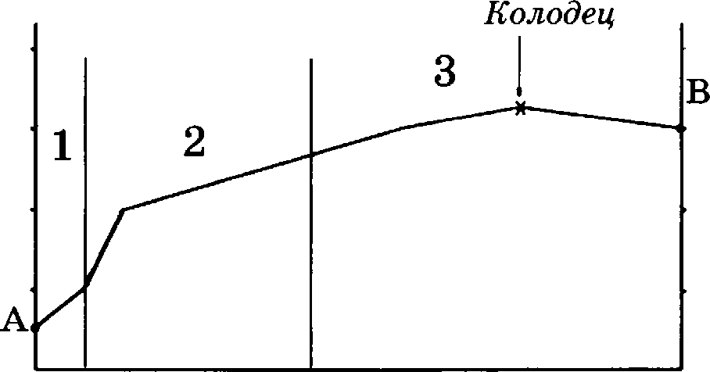

Вариант 2
- Постройте профиль рельефа местности по линии A—B. Для этого перенесите основу для построения профиля на бланк ответов N- 2, используя горизонтальный масштаб в 1 см 50 м и вертикальный масштаб — в 1 см 5 м. Скажите на профиле знаком ‹• Х» положение ко- лодца с ветряным двигателем.

160 160

 | 150 | 150
 | 145 | 145
Ответ: | 140 | 140

Содержание вервого ответа и уназавия по оцевивавию (допускаются иные формулировки ответа, не искажающие его смысла)
160 160
155 155
150 150
145 145
140 140
1) горизонтальный масштаб профиль равен 1: 5000 (длина горизонтальной линии основы профиль
равна 80 + 2 мм) и расстояние от правой вертикальной оси до колодца — 2012 мм
2) форма профиль в основном совпадает с эталоном
3) на отрезке 2 заметно изменение крутизны склона
Указания к оцевиванию
Ответ включает все три названных выше элемента | 2
Ответ включает один (l-й)  два (любых) из названных выше элементов | 1
Ответ включает один (2-й или 3-й) из названных выше элементов  иЛи все случаи решения, которые не соответствуют вмшеуказанным критериям выставления оценок в 1 и 2 балла | 0
Максимальньt й балл | 2

- Какие особенности ЭРП и природно-ресурсной базы Объединённых Арабских Эмиратов способствовали развитию в этой стране алюминиевой промышленности, ориентированной на экспорт? Скажите одну особенность ЭГП и одну особенность природно-ресурсной базы.
О*ве*:

Содержание верного ответа и уназавия по оценивавию (допускаются иные формулировки ответа, не искажающие его смысла) | Баллы
1) приморское положение
BOП МОШНОС TЬ ,ДОСTilBKИ ИМПОЈЗТН OPO С Ы ЈЗЬЯ МОЈЗС КИ М ТЈШНСПОЈЗТОМ

310 ГЕОГРАФИЯ: 30 ТРЕНИРОВОЧНЫХ ВАРИАНТОВ ЭКЗАИЕНАЦИОННЫХ РАБОТ

Окончание табл.

Содержание вервого ответа и указания по оцевивавию (допускаются иные формулировки ответа, не искажающие его смысла) | Баллы
возможность экспорта головой продукции морским транспортом
2) запасы нефти и природного газа
наличиедешёвоготопливадляТЭС
низкая себестоимость производства электроэнергии на ТЭС
Указания к оцевивавию
Ответ включает оба названных выше элемента. | 2
Ответ включает один (любой) из названных выше элементов. | 1
Все ответы, которые не соответствуют вышеуказанным критериям выставления оценок в 1 и 2 балла. | 0
Максимальньtй бала | 2

- Почему для Ставропольской возвышенности, несмотря на малое количество осадков, характерна водная эрозия почв? Одна из причин — ливневый характер летних дождей. Ска- жите ещё две причины.

Ответ:

Содержание вервого ответа и укааапия по оцевивавию (допускаются иные формулировки ответа, не искажающие его смысла) | Баллы
- возвышенный (холмистый) рельеф
- высокая степень распаханности территории
Укааавия к оцевивавию
Ответ включает оба названных выше элемента | 2
Ответ включает один (любой) из названных выше элементов | 1
Все ответы, которые не соответствуют вышеуказанным критериям выставления оценок в 1 и 2 балла. | 0
Максимальньtй бала | 2

- Для развития сельскохозяйственного производства страны большое значение имеют как природные, так и материальные ресурсы.
Используя данные таблицы, сравните страны А и Б по таким показателям, как общая площадь пашни и количество используемых минеральных удобрений, приходящихся на 1000 гектаров пашни.

CTPAHA | Общая площадь земельвых угоднй, тыс. га | Доля пашви в общей плоідади земельвых угоднй ,% | Прнмевевне миверальвых удобревнй, товв
А | 250 000 | 4 | 120 000
 | 120 000 | 5 | 104 000
Ответ:

Содержание вервого ответа и указания по оцевивавию  (допускаются иные формулировки ответа, не искажающие его смысла) | Баллы
- В стране А общая площадь пашllи больше, чем в стране Б, так как 4 % от 250 000 (10000 тыс. га) больше, чем 5% от 120 000 (6000 тыс. га). '
- количество используемых минеральных удобрений приходящихся на 1000 гектаров пашіјц, больше в стране Б — 17,3 тонны против 12 тонн в стране А.

ОТВЕТЫ

31 1

Окончание табл.
Содержание веряого ответа и увазавия по оцевивавию (допускаются иные формулировки ответа, не искажающие его смысла) | Баллы
Указания к оцеяивавию
Ответ включает оба названных выше элемента | 2
Ответ включает один (любой) ио наованных выше элементов | 1
Все ответы, которые не поответствуют вышеуказанным критериям выставления оценок в 1 и 2 бал-  ла. | 0

Определите, на какой из параллелей: 20‘ с.ш., 10‘ с.ш., на экваторе, 10’ ю.ш. или 20‘ ю.ш. — будет наблюдаться максимальная продолжительность дня в день, когда 8емля на- ходится на орбите в положении, показанном на рисунке цифрой 3? Свой ответ обоснуйте.
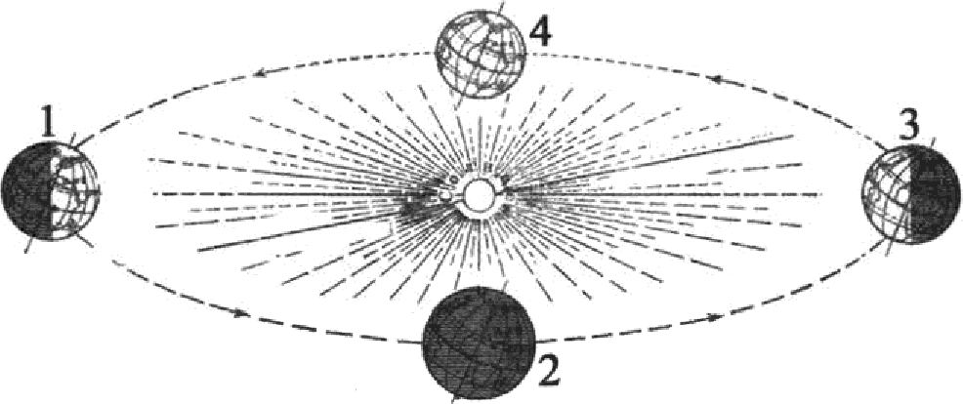
Ответ:

Содержание вервого ответа и укааавня по оцевивавню (допускаются иные формулировки ответа, не искажающие его смысла)
- максимальная продолжительность дня будет на параллели 20‘ ю.ш.
- в этот день Солнце находится в зените над Южным тропиком
ИЛИ
это день летнего солнцестояния для Южного полутария
- в этот день продолжительность дня с удалением от экватора возрастает в Южном полутарии и уменьшается в Северном

параллель 20’ ю.ш. расположена в Южном полушаряи дальше всего от экватора, и поэтому продол- жительность дня на ней максимальна
Укааавпя к оцеяиванню
Ответ вкліочает все три или два (любых) из названных выше элементов ответа | 2
Ответ включает один (2-й или 3-й) из названных выше элементов ответа | 1
Все ответы, которые не соответствуют вышеуказанным критериям выставления оценок в 1  и 2 балла. | 0
Ма ксижальньtй без | 2

S5. На численность населения субъектов Российской Федерации заметное влияние оказы- вают как естественное движение населения, так и миграция. В таблице приведены данные, взятые с официального сайта Федеральной службы статистики.

Численвость и естествеввый прирост Паселевия Брявской области

Год | 2005 | 2006 | 2007 | 2008
Численность постоянного населения на 1 января, человек. | 1 346 548 | 1 331 363 | 1 3 17 589 | 1 308 479
Среднегодовая численность населения, человек. | 1 338 956 | 1 324 476 | 1 313 034 | 1 304 084
Естественный'йрирост населения, человек, значение показате- ля за год. | — 14 486 | —12 5 77 | —10 062 | -8 852

312 ГЕ0ГРА‹t›ИЯ: 30 ТРЕНИРОВОЧНЫХ ВАРИАНТОВ ЭКЗАМЕНАЦИОННЫХ РАБОТ

Проанализировав данные, определите показатель естественного прироста населения в %о в 2007 г. для Брянской области и величину миграционного прироста (убыли) населения Брянской области в 2007 г. Запишите решение задачи.
Ответ:

Содержание вервого ответа и указания по оцевивавию (допускаются иные формулировки ответа, не искажающие его смысла) |  | Баллы
K1 | Определение показатели естественного прироста населения в %›‹›
 | Экзаменуемый верно определил показатель естественного прироста населения в “/оо в 2007 г. в fiрянской области: 8°/» или —8%o
 | Экзаменуемый не смог верно определить показатель естественного прироста населения в %о в 2007 году в Брянской области | 0
Б2 | Определение величины миграционного прироста населения
//Решение:
1) 1317589 — 1308479 = 9110
2) —91 І0 — (—10062) - 952
В 2007 г. численность населения Брянской области сократилась на 9110 человек. За счёт ec- тественной убыли произошло сокращение на 9110 чел. Механический прирост населения со- ставил —9110 — (—10062) = 952 (10062 — 9110 — 952)
 | Приведена верная последовательность всех шагов решения:  - величина, на которую сократилась численность населения Брянской области в 2007 г., on- ределена как разность между численностью населения на 1 января 2008 г. и на 1 января 2007 г.  - величина механического прироста населения определена как разность между величиной сокращение численности населения и величиной естественного прироста (убыли) населения. Все вычисления выполнены верно, получен верный ответ. | 2
 | Приведена верная последователъность всех шагов решения, но получен неверный ответ, так  как допущена ошибка при определении величины, на которую сократилась численность насе- ления Брянской области в 2007 г.  ИЛИ  Верно выполнен только шаг 1 решения, а второй шаг либо отсутствует, либо выполнен невер-  ИЛИ  Получен неверный ответ, так как величина, на которую изменилась численность населения в 2007 г. , определена как разность между численностью населения на 1 января 2007 г. и на 1 ян- варя200бг. | 1
 | Все случаи решения, которые не соответствуют вышеуказанным  критериям выставления оценок в 1 и 2 балла. | 0

Вариант 3
30. Постройте профиль рельефа местности по линии A—B. Для этого перенесите основу для построения профиль на бланк ответов №2, используя горизонтальный масштаб — в 1 см 50 м и вертикальный масштаб — в 1 см 5 м. Скажите на профиле стрелкой положение реки Голубая.
150

145

140
145

140

